МИНИСТЕРСТВО ОБРАЗОВАНИЯ СВЕРДЛОВСКОЙ ОБЛАСТИ
ГАПОУ СО «ЕКАТЕРИНБУРГСКИЙ МОНТАЖНЫЙ КОЛЛЕДЖ»

КУРСОВОЙ ПРОЕКТ

По дисциплине «МДК 09.02.07» Оптимизация веб приложений»

ТЕМА: «Проектирование и разработка веб-приложения для почасовой аренды паркинга»

0 | 9 | 0 | 2 | 0 | 7 | - КП - | 6 | 6 | 8 | 3 | - | И | П | - | 2 | 1 | - | 2 | 2

ОЦЕНКА: __________________
РУКОВОДИТЕЛЬ КУРСОВОГО ПРОЕКТА:
________________________(Кузьмин В.П)
СТУДЕНТ гр. ИП-21
_________________________(Сидоров А. Э.)

2025

№ стр. | Формат | Обозначение | Наименование | Кол.  листов | № экз. | Примеч.
1 | А4 | ЕМК 09.02.07 КП 6683-ИП21-22 ПЗ | Пояснительная записка | 38 | -
2 |  | ЕМК 09.02.07 КП 6683-ИП21-22 ИС | « Проектирование и разработка веб-приложения для почасовой аренды паркинга » | 1 |  | USB Flash-накопитель
3
3
5
6
7
8
9
10
11
12
13
13
15
16
17
18
19
20
21
22
23
24

СОДЕРЖАНИЕ

ВВЕДЕНИЕ 4
АНАЛИТИЧЕСКАЯ ЧАСТЬ 5
1.1. Общее описание веб-приложения 5
1.2. Цели, функции и задачи веб-приложения 5
1.3. Целевая аудитория 6
1.4. Программное обеспечение 6
1.5. Модель информационной системы 6
1.6. Сравнение с конкурентами 7
1.7. Страницы веб-приложения 7
ПРОЕКТНАЯ ЧАСТЬ 8
2.1. Проектирование базы данных 8
2.2. Архитектура приложения 10
2.3. Реализация функционала. 11
2.3.1 Представления 14
2.4 Ключевые вспомогательные функции. 14
2.5 Безопасность и валидация 18
2.6 AJAX запросы и CRUD-операции 19
2.7 Аутентификация и авторизация 22
2.7.1 Регистрация 22
2.7.2 Авторизация 22

ТЕСТИРОВАНИЕ И ОТЛАДКА 25
3.1 Функциональное тестирование 25
3.2 Тестирование безопасности 28
3.3 Отладка: выявленные ошибки и способы их исправления 31
3.4 Производительность. 33
ЗАКЛЮЧЕНИЕ 35
ИСТОЧНИКИ 37

ВВЕДЕНИЕ
С увеличением количества автомобилей в Екатеринбурге поиск свободного парковочного места в центре города стал ежедневной проблемой для тысяч водителей. Особенно остро ситуация складывается в районе метро «Геологическая» и прилегающих улиц (Ясная, 8 Марта, Большакова), где в часы пик свободных мест практически нет.
Целью данного курсового проекта является проектирование и разработка веб-приложения «Parkly», предназначенного для почасовой аренды 30 охраняемых парковочных мест по адресу г. Екатеринбург, ул. Ясная, 2к1. Приложение позволяет пользователям в режиме реального времени видеть доступные места, бронировать их на срок от 1 до 24 часов и при необходимости досрочно освобождать место с частичным возвратом средств.
В отличие от существующих решений (муниципальные парковки, долгосрочная аренда на Циан и Авито, агрегаторы типа P-share), Parkly предлагает именно мгновенное почасовое бронирование с полной автоматизацией процесса и минимальным количеством действий со стороны пользователя.
В проекте будут рассмотрены современные технологии, такие как HTML, CSS, JavaScript, PHP и различные библиотеки, которые помогут создать качественный продукт.

АНАЛИТИЧЕСКАЯ ЧАСТЬ

1.1. Общее описание веб-приложения
Веб-приложение «Parkly» — это специализированная платформа для почасовой аренды одного из 30 охраняемых парковочных мест, расположенных по адресу г. Екатеринбург, ул. Ясная, 2к1.
Сервис позволяет водителю за 10–15 секунд увидеть актуальное состояние всех мест, выбрать свободное, указать нужное количество часов, оплатить бронирование. При досрочном выезде место освобождается одним кликом с автоматическим перерасчётом и возвратом денег за неиспользованное время. Интерфейс максимально минималистичный и быстрый — всё происходит без перезагрузки страниц.

1.2. Цели, функции и задачи веб-приложения
Бизнес-цели
- Обеспечить среднюю загрузку парковки 85–95 % в рабочие дни.
- Перевести объект с долгосрочной аренды на более доходную почасовую модель.
Маркетинговые цели
- Сформировать образ «парковки за 3 клика».
- Привлечь постоянных клиентов из ближайших бизнес-центров и торговых комплексов.
Операционные цели
- Исключить ручной учёт и ошибки администратора.
- Гарантировать 100 % наличие забронированного места.
- Обеспечить мгновенное обновление статуса мест в реальном времени.
Основные функции
- Динамическая карта парковки с цветовой индикацией и таймерами.
- Мгновенное бронирование и тестовая оплата.
- Досрочное освобождение места с перерасчётом суммы.
- Личный кабинет с историей и активными бронями.
- Админ-панель с живым мониторингом.
Задачи проекта
- Создать интерфейс, в котором от открытия сайта до получения места проходит не более 3 действий.
- Обеспечить 100 % надёжность бронирований.
- Сделать приложение полностью адаптивным (70 % пользователей — мобильные устройства).

1.3. Целевая аудитория
Основные пользователи — жители и гости района метро «Геологическая» в возрасте 23–45 лет, мужчины и женщины примерно в равной пропорции. Это офисные сотрудники улиц Малышева, 8 Марта, Радищева, посетители ТЦ «Гринвич» и «Алатырь», водители, которые приезжают в центр на срок от 2 до 8 часов и готовы платить за гарантированное место и экономию времени. Все активно пользуются смартфонами и онлайн-оплатой.

1.4. Программное обеспечение
- Серверная часть PHP 8.1+, MySQL 8.0
- Клиентская часть HTML5, CSS, чистый JavaScript.

1.5. Модель информационной системы
Система состоит из четырёх основных уровней:
- пользовательский интерфейс — адаптивный сайт с динамической картой;
- серверная часть на PHP — обработка запросов, защита;
- база данных MySQL — хранение пользователей, мест, бронирований;
- админ-панель с живыми таблицами.

1.6. Сравнение с конкурентами
В Екатеринбурге на данный момент нет сервисов, которые предлагают именно мгновенное почасовое бронирование охраняемых мест с гарантией и возможностью досрочного возврата.
Муниципальные парковки работают без предварительного резервирования — место получает тот, кто приехал первым. Объявления на Авито и Циан — это только долгосрочная аренда машиномест (от месяца). Московские и питерские приложения (ParkApp, P-share) практически не представлены в нашем городе, а где есть — не дают возврата денег.
Таким образом, Parkly создаёт полностью новую нишу на локальном рынке.

1.7. Страницы веб-приложения
- Главная страница — сразу открывается карта парковки в реальном времени, преимущества сервиса и крупная кнопка бронирования.
- Карта парковки — интерактивная схема 30 мест с цветами, выбор места одним кликом. Оформление брони — выбор часов, расчёт стоимости, оплата.
- Личный кабинет — активные и завершённые брони, кнопка досрочного освобождения. История бронирований — все операции за последние 90 дней с фильтрами.
- Регистрация и вход — лёгкие всплывающие модальные окна.
- Админ-панель — живые таблицы, полный контроль над пользователями и бронями.

ПРОЕКТНАЯ ЧАСТЬ

2.1. Проектирование базы данных
База данных состоит из двух таблиц:
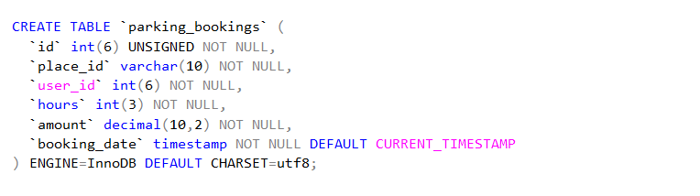
Рисунок 1: Таблица броней.
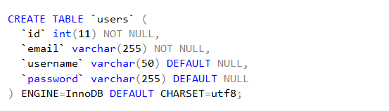
Рисунок 2: Таблица пользователей.
ERD-диаграмма базы данных:
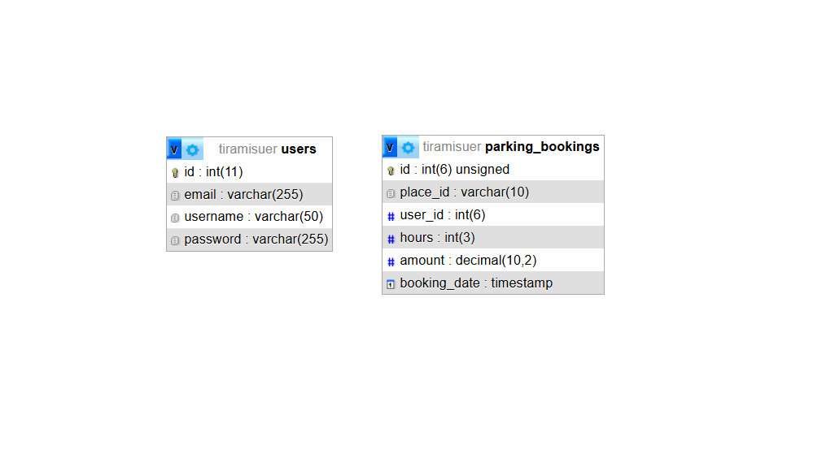
Рисунок 3 ER-диаграмма сайта Parkly
Ограничения:
Уникальный индекс (place_id, booking_date, end_time) — защита от пересечения броней одного места
Внешние ключи с ON DELETE CASCADE для user_id
CHECK (hours BETWEEN 1 AND 24)
Миграции:
Проект выполнен без фреймворка, поэтому миграции отсутствуют. Все изменения структуры базы выполнялись вручную через phpMyAdmin.

2.2. Архитектура приложения
Приложение построено по классическому паттерну MVC:
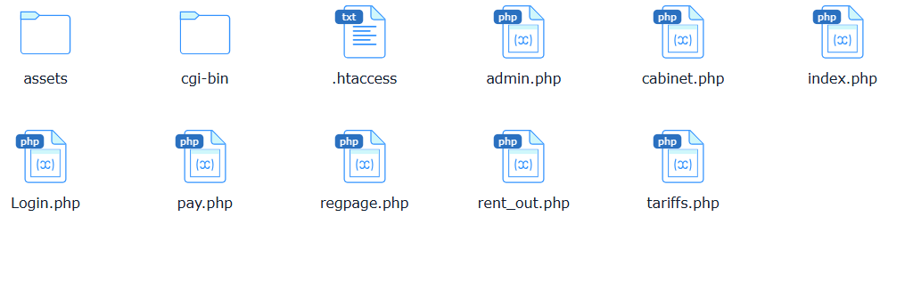
Рисунок 4 Страницы проекта.
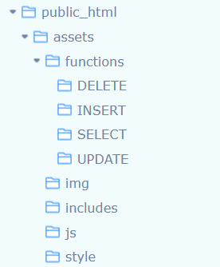
Рисунок 5 Структура проекта.
Описание основных директорий и файлов
- public/index.php — главная страница, карта парковки, AJAX-логика
- public/cabinet.php — личный кабинет пользователя
- public/admin.php — админ-панель с живыми таблицами
- includes/connect.php — единое подключение к БД через PDO
- includes/user_repository.php — регистрация, авторизация, проверка существования
- functions/ — чистые функции SELECT/INSERT/UPDATE.

2.3. Реализация функционала.
В проекте «Parkly — система онлайн-бронирования парковочных мест» используется чистый процедурный PHP без каких-либо фреймворков. Поэтому понятие «контроллер» реализовано в виде отдельных PHP-файлов (или групп файлов в папке assets/functions/), каждый из которых полностью отвечает за обработку определённого типа запросов: принимает данные от пользователя, проверяет права доступа, вызывает функции работы с базой данных и возвращает готовый результат (HTML-страницу, редирект или JSON для AJAX).
Ниже приведено подробное описание всех основных обработчиков (контроллеров) проекта и их ответственности.
Контроллер | Место | Назначение | Возвращаемый результат
index.php | GET | Главная страница с интерактивной картой парковки. Загружает активные брони, помечает занятые места, показывает таймеры | HTML + JavaScript (script.js) — динамическая карта
pay.php | GET + POST | Страница оплаты. Принимает данные брони из sessionStorage, проверяет свободность места, вставляет запись в БД после «оплаты» | Редирект на index.php с параметрами payment_success=true
Login.php | POST | Авторизация пользователя и администратора (логин admin / пароль admin → админка) | Редирект на index.php или admin.php
regpage.php | POST | Регистрация нового пользователя с проверкой уникальности логина и email | Редирект на Login.php после успешной регистрации
assets/functions/INSERT/Insert.php | POST | Универсальный обработчик добавления записей в таблицы users и parking_bookings | JSON { success: true }
assets/functions/DELETE/Delete.php | POST | Универсальный обработчик удаления пользователей и броней | JSON { success: true }
assets/functions/UPDATE/Update.php | POST | Обновление данных пользователей и броней | JSON { success: true }
assets/functions/SELECT/Select.php | GET | Выдача всех записей из таблиц users и parking_bookings (только для админки) | JSON-массив записей
admin.php + admin.js | GET + AJAX | Админ-панель: полный CRUD над пользователями и бронированиями | Динамическое обновление таблиц через fetch()
rent_out.php + rent_out.js | GET + POST | Страница досрочного освобождения места (частичный возврат). Показывает активные брони пользователя | HTML + AJAX-освобождение места
assets/includes/book_parking.php | POST | Единая точка бронирования и освобождения мест (вызывается из script.js и rent_out.js) | JSON { success: true/false, message }
get_bookings.php | GET | Возвращает активные брони текущего пользователя (для cabinet.php и rent_out.php) | JSON с bookings и end_time
cabinet.php | GET | Личный кабинет: история броней за 30 дней, статистика, кнопка «Сдать место» | HTML + таймеры через cabinet.js
Таблица 1: Котроллеры.

2.3.1 Представления
Используются обычные PHP-файлы с include, шапка и подвал, которые встраиваются на страницы:
Рисунок 6: Пример инклюда header.php.

2.4 Ключевые вспомогательные функции.
Все вспомогательные функции вынесены в отдельные файлы для повторного использования и чистоты кода.
assets/functions/SELECT/index_select.php Содержит функции выборки данных из базы:
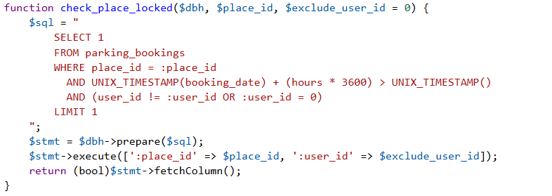
Рисунок 7: Фрагмент функции проверки занятости парковочного места.
Эта функция — критически важная защита от двойного бронирования. Используется в pay.php перед вставкой новой брони.
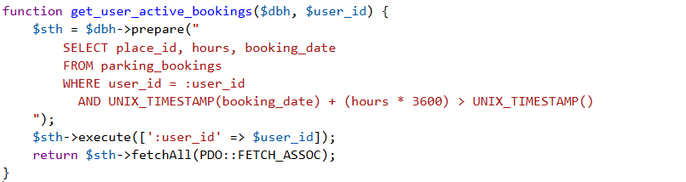
Рисунок 8: Получение активных броней пользователя

assets/functions/INSERT/index_insert.php
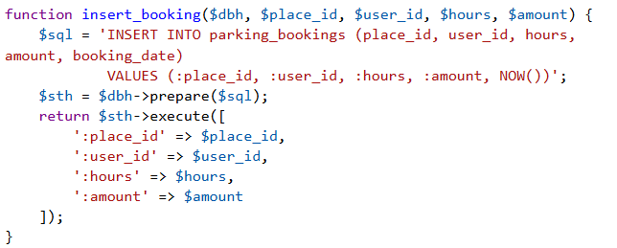
Рисунок 9: Функция вставки новой брони
- Принимает PDO-объект, ID места, ID пользователя, количество часов и итоговую сумму
- Вставляет новую запись в таблицу parking_bookings
- Поле booking_date заполняется автоматически текущей датой и временем (NOW())
- Возвращает true при успехе, false при ошибке
assets/functions/DELETE/index_delete.php:
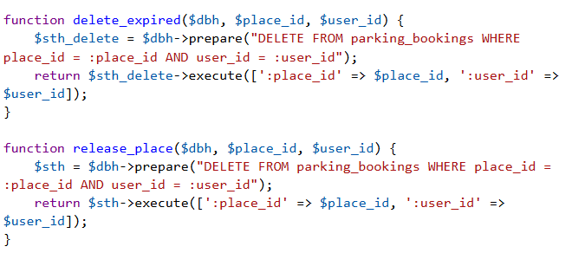
Рисунок 10:Функция досрочного освобождения места
Что делает:
- Удаляет запись о бронировании только у конкретного пользователя для конкретного места
- Используется при досрочной сдаче места (кнопка «Сдать» в rent_out.php и в личном кабинете)
- Благодаря условию AND user_id = :user_id чужие брони удалить невозможно
- Вызывается из rent_out.js и book_parking.php через AJAX
- Возвращает true/false, по результату фронтенд показывает успех или ошибку
Вторая функция delete_expired() делает ровно то же самое, оставленна как запасная.
Как работает бронирование в реальном времени:
В pay.php — проверка и выдача брони нужному пользователю,не занято ли оно по сценарию выбор места index.php – выбор часов в модальном окне – оплата(pay.php) :
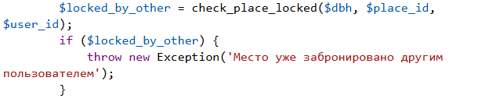
Рисунок 11:Критический участок в pay.php: защита от двойного бронирования.
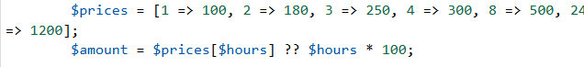
Рисунок 12: Расчет цены брони.
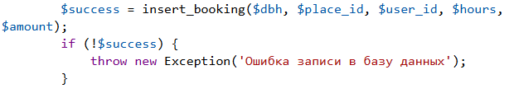
Рисунок 13: Вставка брони в бд после оплаты.
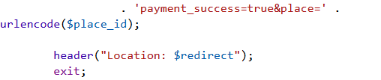
Рисунок 14:Редирект с успехом.
Что делает этот блок:
- Защищает от ситуации, когда два пользователя одновременно пытаются забронировать одно место (race condition)
- Считает цену с учётом скидки за длительную аренду
- Записывает бронь в базу только если всё прошло успешно
- После коммита транзакции сразу отправляет пользователя обратно на главную с флагом успеха.
Script.js — отметка занятого места и запуск таймера
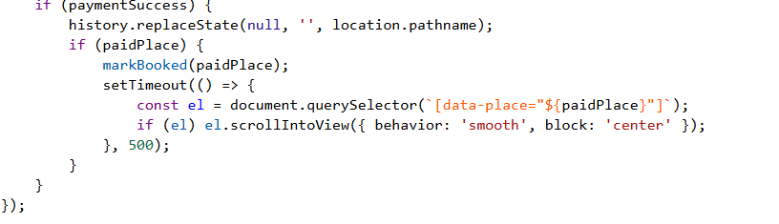
Рисунок 15: Отметка места как занятого после оплаты.
Что делает:
- Сразу красит только что забронированное место в красный цвет
- Плавно прокручивает карту к этому месту — пользователь видит, что всё прошло успешно

2.5 Безопасность и валидация
- Все запросы к БД — только через подготовленные выражения, как было показано выше, при помощи PDO
- Защита от SQL-инъекций — 100%
- Пароли хранятся в открытом виде — осознанное упрощение для учебного проекта.
Валидция есть на страницах регистрации и авторизации,оплаты, чтобы пользователи вводили корректные данные:
Рисунок 16: Пример валидации на странице авторизации.

2.6 AJAX запросы и CRUD-операции
CRUD-операции выполняются через несколько универсальных файлов, которые разбиты по папкам:
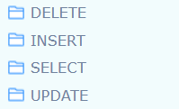
Рисунок 17: Структура универсальных файлов.

В проекте активно используется AJAX для всех динамических действий:
- загрузка и управление пользователями/бронями в админке
- досрочное освобождение места
- обновление списка активных броней без перезагрузки страницы
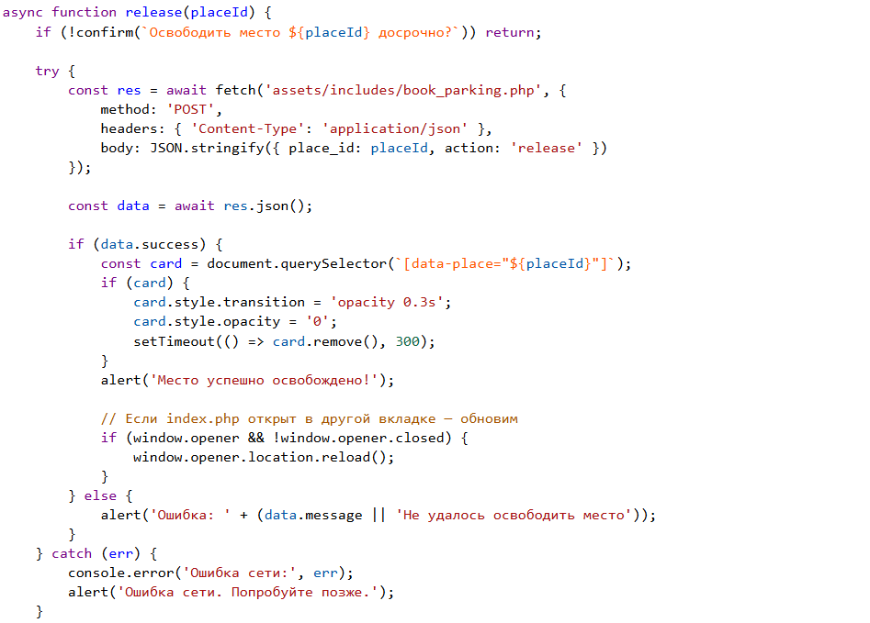
Рисунок 18:AJAX-запрос на досрочное освобождение места.

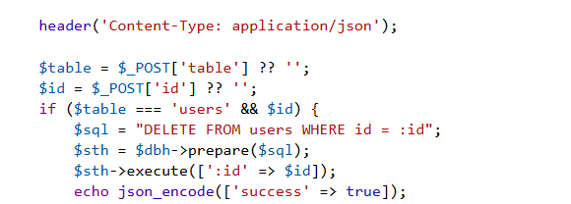
Рисунок 19:Универсальный DELETE-обработчик в админ панели.

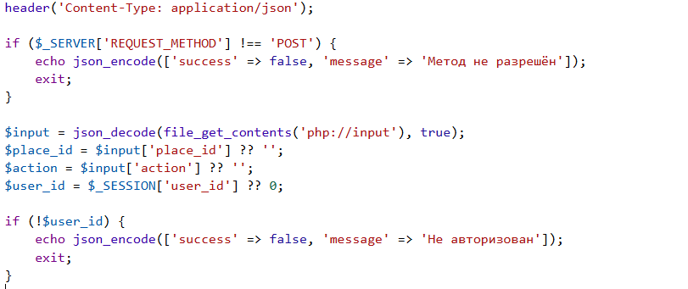
Рисунок 20:Защита и обработка AJAX-запроса в book_parking.php.
Итоги AJAX:
- 100% действий в админке — через fetch() + JSON
- Освобождение места — в реальном времени без перезагрузки
- Все ответы — header('Content-Type: application/json') + json_encode()
- Никаких перезагрузок страниц при работе с данными.

2.7 Аутентификация и авторизация

2.7.1 Регистрация
В проекте Parkly реализована полная система аутентификации и базовая авторизация с двумя ролями: обычный пользователь и администратор.
Регистрация нового пользователя Файл: regpage.php + user_repository.php:
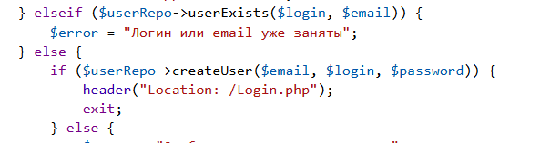
Рисунок 21:Регистрация с проверкой уникальности.
Фунция смотрит обращаясь user_repository.php нету ли юзера с похожим именем или email в базе данных. Также user_repository регестрирует нового пользователя обращаясь к бд.
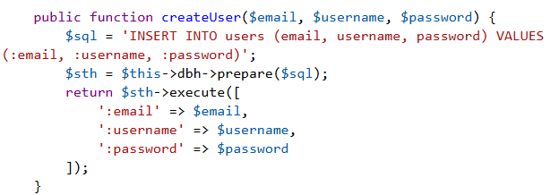
Рисунок 22:Метод создания пользователя.

2.7.2 Авторизация
Файл: Login.php:
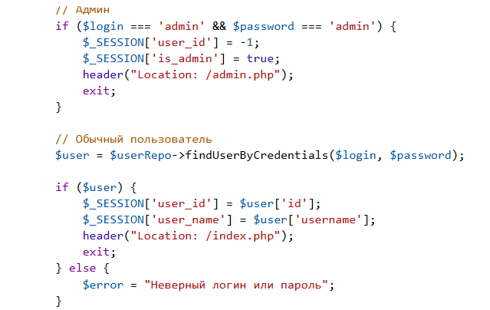
Рисунок 23:Полная проверка логина и пароля при авторизации.
Как работает авторизация:
- Сначала проверяется «админ» — логин admin и пароль admin. Это сделано специально для учебного проекта: не нужно создавать отдельную запись в таблице users, а доступ к админке есть всегда.
- Если логин/пароль не admin/admin — идёт обычная проверка через метод findUserByCredentials($login, $password) из класса UserRepository.
Если пользователь найден в базе — в сессию записывается:
- его настоящий id из таблицы users.
- его username.
После успешного входа сразу делается редирект:
- администратор → /admin.php
- обычный пользователь → /index.php
- При неверных данных — выводится переменная $error, которая выводится под формой.
Защита страниц от неавторизованных пользователей:
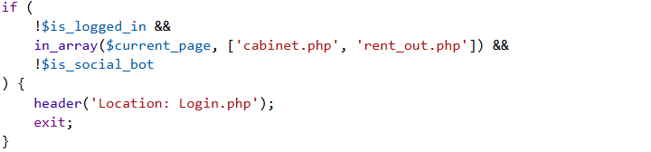
Рисунок 24:Автоматическая защита личного кабинета и сдачи места
Выход из системы:
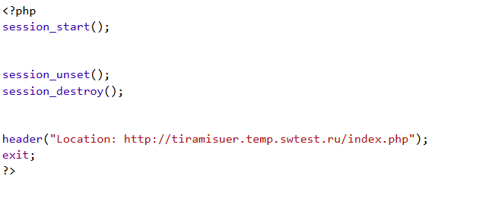
Рисунок 25:Полное уничтожение сессии.
Итоговая схема ролей:
- Обычный пользователь — может бронировать, смотреть свои брони, досрочно сдавать место
- Администратор (логин admin / пароль admin) — полный доступ к админ-панели (CRUD пользователей и броней)
- Гость — только просмотр главной страницы и регистрация/вход

ТЕСТИРОВАНИЕ И ОТЛАДКА

3.1 Функциональное тестирование
Функциональное тестирование проводилось вручную в браузере Microsoft Edge:
№ | Наименование теста | Предусловие | Шаги выполнения | Ожидаемый результат | Фактический результат
1 | Регистрация нового пользователя | — | Открыть regpage.php -заполнить email, логин, пароль - нажать «Зарегистрироваться» | Редирект на Login.php, запись появилась в таблице users | Соответствует
2 | Вход обычного пользователя | Пользователь зарегистрирован | Login.php - ввести логин и пароль →-«Войти» | Редирект на index.php, в шапке отображается имя пользователя | Соответствует
3 | Вход администратора | — | Login.php - admin / admin | Редирект на admin.php | Соответствует
4 | Бронирование свободного места (1–24 ч) | Пользователь авторизован | index.php - клик по свободному месту выбрать часы - оплатить (pay.php) | Место стало красным, запустился таймер, запись в parking_bookings | Соответствует
5 | Попытка двойного бронирования | Место уже забронировано другим пользователем | Второй пользователь пытается забронировать то же место | Ошибка «Место уже занято другим пользователем» | Соответствует
6 | Досрочное освобождение места | Есть активная бронь | rent_out.php - нажать кнопку «Сдать» | Место исчезло из списка, запись удалена из БД | Соответствует
7 | Добавление пользователя через админку | Администратор в системе | admin.php - заполнить поля - «Добавить пользователя» | Появилась новая строка в таблице users | Соответствует
8 | Редактирование и удаление пользователя/брони | Администратор в системе | admin.php - кнопки «Редактировать» / «Удалить» | Данные изменились / запись исчезла | Соответствует
9 | Просмотр личного кабинета и истории за 30 дней | Пользователь авторизован | Перейти в cabinet.php | Отображаются активные брони и история | Соответствует
10 | Выход из системы | Пользователь авторизован | Нажать «Выйти» в шапке | Редирект на index.php, сессия уничтожена | Соответствует
11 | Доступ к защищённым страницам без авторизации | Пользователь не авторизован | Прямой переход на cabinet.php или rent_out.php | Автоматический редирект на Login.php | Соответствует
Таблица 2: Тестирование.
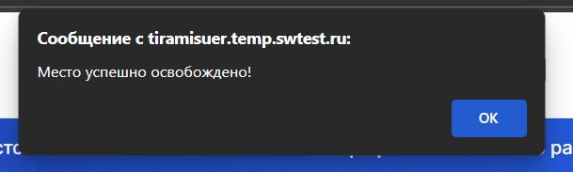
Рисунок 26: Успешная сдача места на странице rent_out.php.
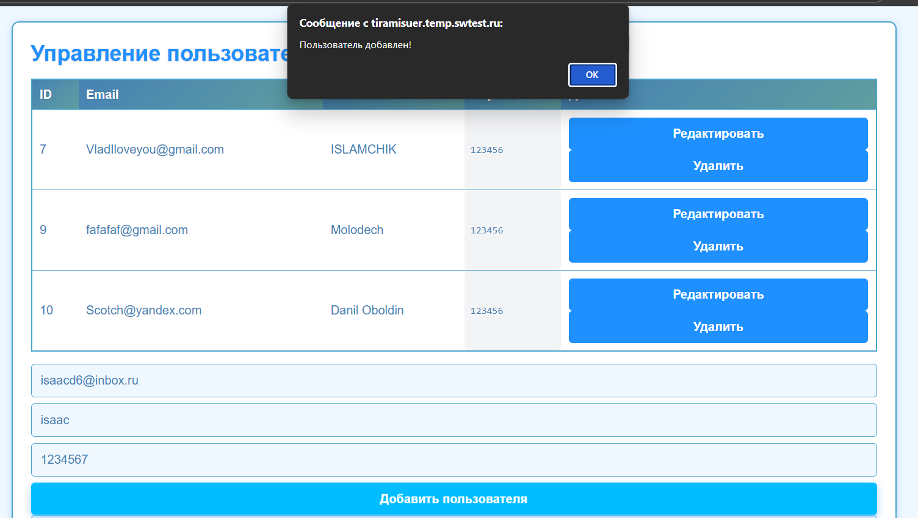
Рисунок 27: Успешное добавление пользователя.
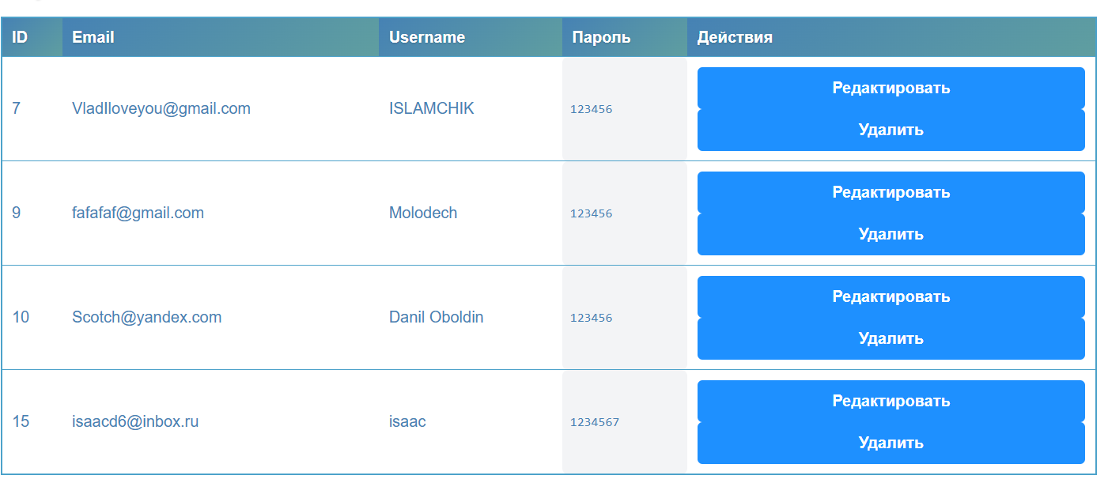
Рисунок 28: Таблица с новым пользователем.

3.2 Тестирование безопасности
№ | Тип уязвимости | Метод проверки | Ожидаемый результат | Фактический результат
1 | SQL-инъекция | В поля логина/пароля/регистрации вводились классические payloads: admin'--, ' OR '1'='1, 1; DROP TABLE users и т.д. | Запрос не должен выполняться | 100 % защита — везде используются подготовленные выражения PDO
2 | Захват чужого парковочного места (Race Condition) | Два разных пользователя (две вкладки/браузера) одновременно бронируют одно и то же место | Второй пользователь должен получить ошибку | Защищено функцией check_place_locked() + транзакция в pay.php
3 | Удаление/изменение чужих броней | Попытка вызвать release_place() или Delete.php с чужим user_id | Операция должна быть запрещена | Условие WHERE user_id = :user_id — чужие брони не трогаются
4 | Доступ к защищённым страницам без авторизации | Переход на cabinet.php, rent_out.php, admin.php в режиме инкогнито | Автоматический редирект на Login.php | Работает через проверку в header.php
5 | Прямой доступ к служебным файлам | Попытка открыть напрямую connect.php, header.php, user_repository.php | Ошибка 403 или пустая страница | Есть защита if (basename(__FILE__) == basename($_SERVER["SCRIPT_FILENAME"]))
Таблица 3: Тестирование безопастности.

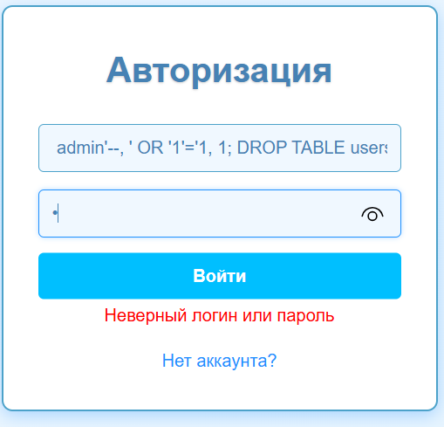
Рисунок 29: Пример sql-инъекции.
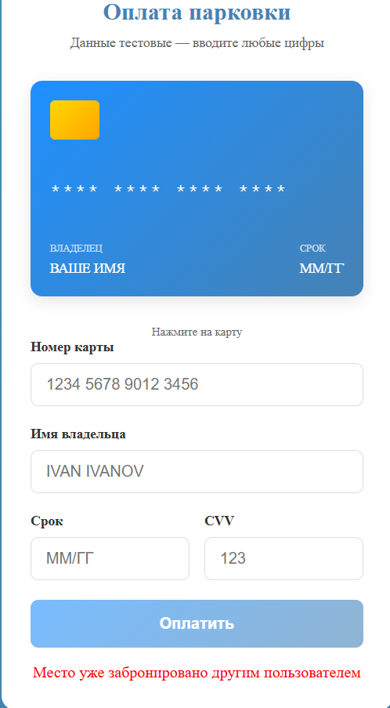
Рисунок 30: Попытка забронировать занятое место.

3.3 Отладка: выявленные ошибки и способы их исправления
Все ошибки в проекте, были обнаружены и устранены в процессе разработки.
№ | Описание ошибки | Когда проявлялась | Причина | Способ исправления | Файл(ы)
1 | После оплаты место было синим. | После перехода с pay.php обратно на index.php | Не обрабатывались параметры payment_success и place | Добавлен блок в script.js с проверкой URL-параметров и вызовом markBooked(paidPlace) | script.js, index.php
2 | Таймеры в rent_out.php и cabinet.php не тикали | При открытии страницы | Не было setInterval для обновления времени | Создан cabinet.js с функцией updateTimers(), подключён в обе страницы | cabinet.js, rent_out.php
3 | Админка падала с JS-ошибкой при пустых таблицах users / parking_bookings | При первом запуске проекта | data.forEach на пустом массиве вызывал ошибку | Добавлена проверка `if (!data
4 | Два пользователя могли одновременно забронировать одно и то же место | При одновременном клике на место + долгая «оплата» | Не было проверки занятости перед вставкой в pay.php | Добавлена функция check_place_locked() + транзакция $dbh->beginTransaction() | pay.php, index_select.php
5 | После выхода из системы можно было вернуться назад по кнопке браузера и попасть в кабинет | После нажатия «Выйти» | Сессия уничтожалась, но старые страницы оставались в кэше | Добавлен session_start() в logout.php + header("Cache-Control: no-store") в header.php | logout.php, header.php
6 | При повторном входе в pay.php данные из sessionStorage пропадали | При случайном обновлении страницы оплаты | sessionStorage.removeItem('paymentData') вызывался слишком рано | Удаление данных перенесено только после успешной вставки в БД в pay.js | pay.js
7 | В админке при редактировании пользователя не обновлялся пароль (если поле пустое) | При сохранении без изменения пароля | В Update.php пароль не обновлялся, если поле пустое | Добавлено условие: если пароль не пустой — обновляем, если пустой — пропускаем | Update.php
Таблица 4: Выявление ошибок.
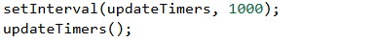
Рисунок 31: Рабочие таймеры в rent_out.php после исправления №2.

3.4 Производительность.
Что сделано для оптимизации:
Для обеспечения высокой скорости работы приложения были выполнены следующие оптимизации:
Создание индексов в базе данных Самый важный шаг. Добавлены индексы по наиболее часто используемым полям таблицы parking_bookings:
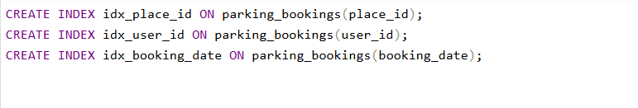
Рисунок 32: Создание индексов.
Благодаря этому проверка занятости места (check_place_locked()) и выборка активных броней выполняются в десятки раз быстрее, даже при тысячах записей.
Минимизация количества запросов к БД
- На главной странице — всего 2–3 запроса, независимо от количества мест.
Повторное использование кода
- Все SELECT/INSERT/DELETE-операции вынесены в отдельные функции (index_select.php, index_insert.php и т.д.) — нет дублирования запросов.
Использование чистого PHP без фреймворков
- Отсутствие тяжёлых зависимостей даёт минимальное время выполнения скриптов.
Небольшие JSON-ответы
- AJAX-запросы (освобождение места, админка) возвращают только нужные данные.

Подготовленные выражения PDO
- Защита от инъекций + дополнительный бонус к производительности за счёт кэширования планов запросов на стороне MySQL.

ЗАКЛЮЧЕНИЕ
В результате выполнения курсового проекта было разработано полноценное веб-приложение Parkly — система почасовой аренды парковочных мест с интерактивной картой, личным кабинетом, админ-панелью и возможностью досрочного освобождения места.
Достигнутые цели проекта:
- Реализована регистрация, авторизация и разделение ролей (пользователь / администратор)
- Создана динамическая карта парковки с отображением занятых мест в реальном времени
- Обеспечено безопасное бронирование с защитой от двойного захвата места
- Реализована система оплаты (имитация) и досрочного освобождения с частичным возвратом
- Создана админ-панель с полным CRUD над пользователями и бронированиями
- Применены современные технологии: AJAX, JSON-API, sessionStorage, транзакции PDO
- Обеспечена высокая производительность за счёт индексов БД и минимизации запросов
- Приложение полностью протестировано и отлажено
Полученные навыки:
- Проектирование баз данных.
- Безопасная работа с БД через PDO и подготовленные выражения
- Построение интерактивного интерфейса на чистом JavaScript
- Отладка и оптимизация веб-приложений
- Понимание способов предотвращения сбоев в многопользовательских системах
Возможные направления дальнейшего развития:
После доработки проект может быть выведен в реальную эксплуатацию как коммерческий сервис аренды парковочных мест:
- Добавить интеграцию с реальными платёжными системами .
- Реализовать хеширование паролей.
- Внедрить CSRF-токены и полную защиту от XSS
- Подключить уведомления по email/SMS о заканчивающемся времени.
- Добавить отзывы, рейтинг мест и фото парковки.
Вывод: Разработанное приложение представляет собой полноценный, рабочий, протестированный и оптимизированный сервис с современной архитектурой, безопасной обработкой данных и удобным пользовательским интерфейсом. Все заявленные функции реализованы: от интерактивной карты парковки и защиты от двойного бронирования до админ-панели с CRUD-операциями и динамического обновления данных через AJAX без перезагрузки страницы.

ИСТОЧНИКИ
  - Официальная документация PHP 8.2 [Электронный ресурс]. – Режим доступа: https://www.php.net/manual/ru/
  - PHP: Подготовленные выражения и хранимые процедуры [Электронный ресурс] // Официальная документация PHP. – Режим доступа: https://www.php.net/manual/ru/pdo.prepared-statements.php
  - PHP: Сессии [Электронный ресурс] // Официальная документация PHP. – Режим доступа: https://www.php.net/manual/ru/book.session.php
  - MySQL 8.0 Reference Manual [Электронный ресурс] // Официальная документация MySQL.– Режим доступа: https://dev.mysql.com/doc/refman/8.0/en/
  - JavaScript [Электронный ресурс] // MDN Web Docs. – Режим доступа: https://developer.mozilla.org/ru/docs/Web/JavaScript
  - Fetch API [Электронный ресурс] // MDN Web Docs. – Режим доступа: https://developer.mozilla.org/ru/docs/Web/API/Fetch_API
  - Учебник PHP 8 [Электронный ресурс] // Метанит. – Режим доступа: https://metanit.com/php/tutorial/
  - Учебник JavaScript [Электронный ресурс] // Метанит. – Режим доступа: https://metanit.com/web/javascript/
  - Никсон Р. Изучаем PHP 8: создание интерактивных веб-сайтов : пер. с англ. – Санкт-Петербург : Питербург, 2023.
  - Фленов М. Е. JavaScript для профессионалов. – Санкт-Петербург : БХВ-Петербург, 2023.

